

Tema
MANUAL TÉCNICO – COMERCIALIZADORA DE CELULARES Y CORE BANQUITO RESTFUL JAVA
GRUPO 1
Tutor
Ing. Eduardo Mauricio Campaña Ortega
MIS.MDU.CCNA.CCIA.
PhD. (c) Ingeniería de Software
PhD. (c) Seguridad Información
Fecha
04/11/2026

ÍNDICE DE CONTENIDOS
1. Introducción 3
1.1. Objetivo 3
1.2. Integrantes 3
2. Arquitectura de la solución 4
2.1. Capas de cada servidor (MVC) 5
3. Estructura de la entrega 6
4. Servicios web del Core BanQuito 7
4.1. Sujeto de crédito 7
4.2. Monto máximo 8
4.3. Otorgar crédito 8
4.4. Tabla de amortización y créditos del cliente 9
5. Servicios web de la comercializadora 10
5.1. Flujo de facturación con crédito directo 10
6. Cálculo de la tabla de amortización 12
7. Bases de datos 13
8. Instalación y despliegue 14
8.1. Requisitos 14
8.2. Pasos 14
9. Clientes de la comercializadora 15
9.1. Cliente consola 15
9.2. Cliente escritorio 17
9.3. Cliente web 20
9.4. Cliente móvil Android 20
10. Pruebas realizadas 21
11. Cumplimiento de la rúbrica 22

ÍNDICE DE IMÁGENES
Figura 1. Diagrama de arquitectura (PowerDesigner)
Figura 2. Crédito de $450 a 6 meses otorgado en el Core (igual al enunciado)
Figura 3. Modelo físico banquito_core
Figura 4. Diagrama entidad–relación de la comercializadora
Figura 5. Consola: menú y catálogo
Figura 6. Consola: factura con crédito directo y tabla de amortización
Figura 7. Consola: crédito negado (sin depósitos en el último mes)
Figura 8. Escritorio: mantenimiento del catálogo
Figura 9. Escritorio: consulta al banco antes de facturar a crédito
Figura 10. Escritorio: factura a crédito con su tabla de amortización
Figura 11. Escritorio: factura en efectivo con 42 % de descuento
Figura 12. Escritorio: crédito negado por la regla de edad
Figura 13. Escritorio: tabla de amortización por cédula
ÍNDICE DE TABLAS
Tabla 1. Componentes de la solución
Tabla 2. Carpetas del proyecto
Tabla 3. Servicios web del módulo de crédito
Tabla 4. Servicios web de la comercializadora
Tabla 5. Verificación con el ejemplo del enunciado ($450 a 6 meses)
Tabla 6. Casos de prueba y resultados
Tabla 7. Matriz de cumplimiento

1. Introducción
Este manual técnico describe la solución desarrollada para el ejercicio “Comercializadora de Teléfonos Celulares y Core BanQuito”: dos aplicaciones web distintas que se comunican mediante servicios web REST. La comercializadora factura la venta de teléfonos (sin inventario, solo con un catálogo) en efectivo, con 42 % de descuento, o con crédito directo; en este último caso consulta al Banco BanQuito, que aprueba el crédito si el comprador es sujeto de crédito y el valor no supera su monto máximo, y genera la tabla de amortización.

1.1. Objetivo
Servir de guía para instalar, configurar, desplegar, probar y mantener los dos servidores, las dos bases de datos y los cuatro clientes (consola, escritorio, web y móvil Android) de la comercializadora.

1.2. Integrantes
- BENALCAZAR FARINANGO MOISES SEBASTIAN
- BUESTÁN GUAILLAS WILMER OMAR
- MASAPANTA GUILCATOMA JEFFERSON SANTIAGO

2. Arquitectura de la solución
La solución sigue una arquitectura orientada a servicios en capas (MVC en cada aplicación). Los cuatro clientes consumen el servicio REST de la comercializadora; la comercializadora, a su vez, consume los servicios REST del Core BanQuito cuando la forma de pago es crédito directo. Cada servidor tiene su propia base de datos MariaDB.
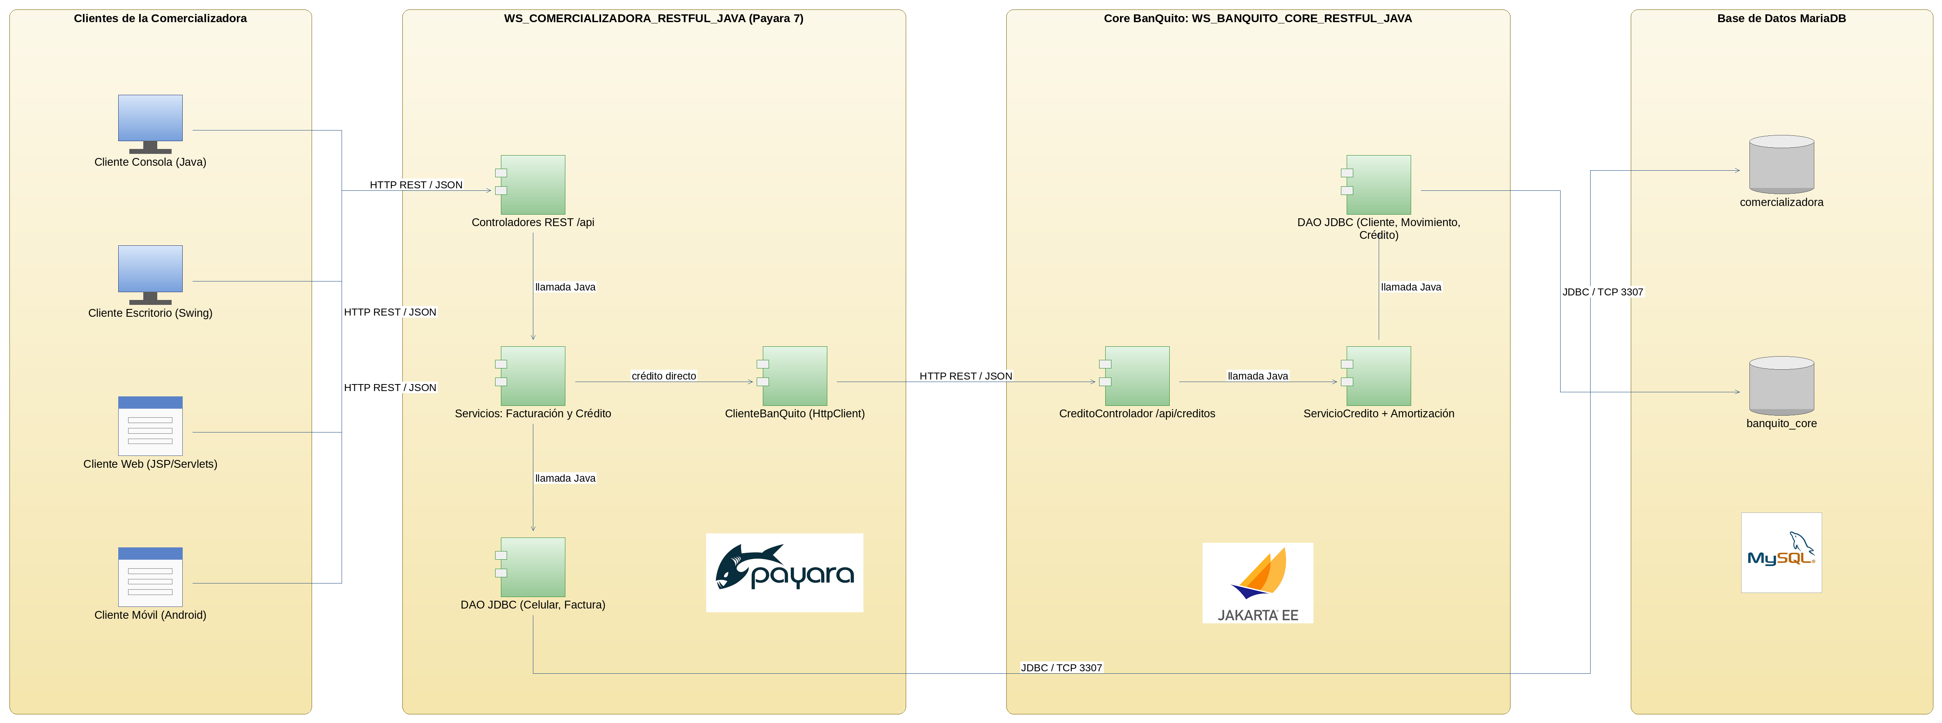
Figura 1. Diagrama de arquitectura (PowerDesigner)
Tabla 1. Componentes de la solución
Componente | Proyecto | Tecnología | Responsabilidad
Core BanQuito – módulo de crédito | WS_BANQUITO_CORE_RESTFUL_JAVA | JAX-RS, Jakarta EE 11, Payara 7, JDBC | Solo servicios web: sujeto de crédito, monto máximo, otorgar crédito y tabla de amortización.
Servidor de la comercializadora | WS_COMERCIALIZADORA_RESTFUL_JAVA | JAX-RS, Jakarta EE 11, Payara 7, JDBC, HttpClient | Catálogo, facturación (efectivo/crédito), integración con BanQuito.
Base del Core | banquito_core | MariaDB 10.4+ | CLIENTE, CUENTA, MOVIMIENTO, CREDITO, AMORTIZACION.
Base de la comercializadora | comercializadora | MariaDB 10.4+ | CELULAR, CLIENTE, FACTURA, DETALLE_FACTURA.
Cliente consola | CLICON_COMERCIALIZADORA_RESTFUL_JAVA | Java 21 (java.net.http) | Menú de texto con colores ANSI.
Cliente escritorio | CLIESC_COMERCIALIZADORA_RESTFUL_JAVA | Java Swing + FlatLaf | Ventana con menú lateral y SwingWorker.
Cliente web | CLIWEB_COMERCIALIZADORA_RESTFUL_JAVA | Servlets + JSP/JSTL (Payara 7) | Páginas web con sesión HTTP para el carrito.
Cliente móvil | CLIMOV_COMERCIALIZADORA_RESTFUL_JAVA | Android (Java 17, minSdk 24) | App con 6 pantallas, HttpURLConnection.

2.1. Capas de cada servidor (MVC)
- config: ConfiguracionApp (@ApplicationPath("api")), FiltroCors y ManejadorErrores (toda excepción se devuelve como JSON).
- controlador: recursos JAX-RS; reciben la petición y devuelven RespuestaApi { exito, mensaje, datos } con el código HTTP adecuado.
- servicio: reglas de negocio (ServicioCredito y CalculadoraAmortizacion en el Core; ServicioCelular, ServicioFacturacion y ServicioCredito en la comercializadora). ExcepcionNegocio transporta el código HTTP.
- dao: acceso a datos con JDBC y PreparedStatement; ConexionBD (Singleton) entrega una conexión por operación (try-with-resources) y las operaciones compuestas usan transacción.
- modelo: clases de datos que se serializan a JSON (JSON-B).
- integracion (solo comercializadora): ClienteBanQuito, que invoca los servicios del Core con java.net.http.HttpClient.

3. Estructura de la entrega
Tabla 2. Carpetas del proyecto
Carpeta | Contenido
01. UML | ECUD (Word) y diagramas de PowerDesigner: casos de uso del módulo de crédito (.oom) y arquitectura (.eam), con sus imágenes.
02. MER | Modelos físicos de PowerDesigner (.pdm) de banquito_core y de la comercializadora, con sus imágenes.
03. BDD | Scripts SQL en orden: 01 y 02 (Core), 03 y 04 (comercializadora).
04. CODIGO | SERVIDOR (los dos servicios web) y CLIENTES (consola, escritorio, web y móvil).
05. DOCUMENTACION | Diccionario de datos y este manual técnico.
06. EVIDENCIAS | Capturas de las pruebas.

4. Servicios web del Core BanQuito
URL base: http://localhost:8080/WS_BANQUITO_CORE_RESTFUL_JAVA/api. El Core no tiene pantallas de negocio: solo expone servicios. Su página principal es un panel de prueba de los servicios.
Tabla 3. Servicios web del módulo de crédito
Método | Ruta | Parámetros | Descripción
GET | /creditos/sujeto/{cedula} | cédula | Verifica si la persona es sujeto de crédito (4 reglas).
GET | /creditos/monto-maximo/{codigoCliente} | código de cliente | Calcula el monto máximo de crédito.
POST | /creditos | JSON { codigoCliente, precio, numeroCuotas } | Otorga el crédito y crea la tabla de amortización (HTTP 201).
GET | /creditos/{codigoCredito}/amortizacion | código de crédito | Devuelve la tabla de amortización.
GET | /creditos/cliente/{cedula} | cédula | Créditos del cliente con sus tablas.

4.1. Sujeto de crédito
Reglas: (1) es cliente del banco; (2) tiene al menos un depósito en el último mes; (3) si es hombre, no es menor de 25 años; (4) no tiene un crédito activo.
GET /api/creditos/sujeto/1719834564
{
"exito": true,
"mensaje": "CARLOS ANDRÉS PÉREZ MORA SÍ es sujeto de crédito",
"datos": {
"codigoCliente": 2,
"cedula": "1719834564",
"nombre": "CARLOS ANDRÉS PÉREZ MORA",
"esCliente": true,
"depositoUltimoMes": true,
"edadValida": true,
"sinCreditoActivo": true,
"sujetoCredito": true,
"motivos": [
"Cumple las 4 reglas: es sujeto de crédito"
]
}
}
GET /api/creditos/sujeto/1730543210 (rechazado por edad)
{
"exito": true,
"mensaje": "NO es sujeto de crédito: Cliente de género masculino menor de 25 años (tiene 22)",
"datos": {
"codigoCliente": 5,
"cedula": "1730543210",
"nombre": "DIEGO SEBASTIÁN MORA RUIZ",
"esCliente": true,
"depositoUltimoMes": true,
"edadValida": false,
"sinCreditoActivo": true,
"sujetoCredito": false,
"motivos": [
"Cliente de género masculino menor de 25 años (tiene 22)"
]
}
}

4.2. Monto máximo
MontoMáximo = ((PromedioDepósitos − PromedioRetiros) × 30 %) × 6, con los movimientos de los últimos 3 meses.
GET /api/creditos/monto-maximo/2
{
"exito": true,
"mensaje": "Monto máximo de crédito de CARLOS ANDRÉS PÉREZ MORA: $1080.00",
"datos": {
"codigoCliente": 2,
"nombre": "CARLOS ANDRÉS PÉREZ MORA",
"promedioDepositos": 900.0,
"promedioRetiros": 300.0,
"montoMaximo": 1080.0,
"numeroDepositos": 6,
"numeroRetiros": 3
}
}

4.3. Otorgar crédito
El servicio vuelve a verificar las reglas y el monto máximo, calcula la cuota fija y guarda el crédito y su tabla en una sola transacción. El ejemplo de $450 a 6 meses reproduce exactamente la tabla del enunciado (cuota $78,65).
POST /api/creditos {"codigoCliente":4, "precio":450, "numeroCuotas":6}
{
"exito": true,
"mensaje": "Crédito 3 aprobado: 6 cuotas de $78.65",
"datos": {
"codigoCredito": 3,
"codigoCliente": 4,
"cedula": "0144219870",
"nombre": "JORGE LUIS ANDRADE CEVALLOS",
"fecha": "2026-11-04",
"monto": 450.0,
"numeroCuotas": 6,
"tasaAnual": 16.5,
"cuota": 78.65,
"totalIntereses": 21.91,
"totalPagar": 471.9,
"estado": "ACTIVO",
"tabla": [
{
"numeroCuota": 0,
"valorCuota": 0.0,
"interesPagado": 0.0,
"capitalPagado": 0.0,
"saldo": 450.0
},
{
"numeroCuota": 1,
"valorCuota": 78.65,
"interesPagado": 6.19,
"capitalPagado": 72.46,
"saldo": 377.54
},
{
"numeroCuota": 2,
"valorCuota": 78.65,
"interesPagado": 5.19,
"capitalPagado": 73.46,
"saldo": 304.08
},
{
"numeroCuota": 3,
"valorCuota": 78.65,
"interesPagado": 4.18,
"capitalPagado": 74.47,
"saldo": 229.61
},
{
"numeroCuota": 4,
"valorCuota": 78.65,
"interesPagado": 3.16,
"capitalPagado": 75.49,
"saldo": 154.12
},
{
"numeroCuota": 5,
"valorCuota": 78.65,
"interesPagado": 2.12,
"capitalPagado": 76.53,
"saldo": 77.59
},
{
"numeroCuota": 6,
"valorCuota": 78.65,
"interesPagado": 1.07,
"capitalPagado": 77.58,
"saldo": 0.0
}
]
}
}
Segundo intento para el mismo cliente (ya tiene un crédito activo) → HTTP 409
{
"exito": false,
"mensaje": "Crédito negado: Ya tiene un crédito activo en el banco"
}

4.4. Tabla de amortización y créditos del cliente
GET /api/creditos/{codigoCredito}/amortizacion devuelve la misma estructura que el servicio anterior; GET /api/creditos/cliente/{cedula} devuelve la lista de créditos del cliente con sus tablas.

5. Servicios web de la comercializadora
URL base: http://localhost:8080/WS_COMERCIALIZADORA_RESTFUL_JAVA/api. La URL del Core se configura en db.properties (banquito.url).
Tabla 4. Servicios web de la comercializadora
Método | Ruta | Descripción
GET | /celulares?buscar=&activos= | Lista o busca el catálogo.
GET / PUT / DELETE | /celulares/{codigo} | Consulta, actualiza o elimina un celular (si ya fue facturado no se elimina: se inactiva).
POST | /celulares | Registra un celular (marca + modelo únicos).
POST | /facturas | Factura: { cedula, nombre, direccion, telefono, correo, formaPago, numeroCuotas, items[{codigoCelular, cantidad}] }.
GET | /facturas?cedula= | Lista las facturas (filtro opcional).
GET | /facturas/{numero} | Factura con su detalle y, si fue a crédito, su tabla de amortización.
GET | /credito/evaluar/{cedula}?monto= | Consulta al banco: sujeto de crédito, monto máximo y si alcanza.
GET | /credito/cliente/{cedula} | Créditos del comprador con sus tablas (consultados al Core).
GET | /credito/{codigoCredito} | Tabla de amortización de un crédito (consultada al Core).

5.1. Flujo de facturación con crédito directo
- El cliente envía POST /api/facturas con formaPago = CREDITO y numeroCuotas (3 a 18).
- ServicioFacturacion valida la cédula ecuatoriana (módulo 10), las líneas y el plazo, y calcula el subtotal con los precios del catálogo.
- ClienteBanQuito invoca GET /creditos/sujeto/{cedula}; si no es sujeto de crédito, responde HTTP 409 con los motivos.
- Invoca GET /creditos/monto-maximo/{codigoCliente}; si el valor supera el monto máximo, responde HTTP 409.
- Invoca POST /creditos; el banco otorga el crédito y devuelve la tabla de amortización.
- Guarda el comprador, la factura (con COD_CREDITO, NUM_CUOTAS y VALOR_CUOTA) y su detalle en una transacción y responde HTTP 201.
- Si el Core no está disponible, responde HTTP 503 “No se pudo conectar con el Banco BanQuito”.
POST /api/facturas (efectivo, 2 × Redmi Note 13 → 42 % de descuento)
{
"exito": true,
"mensaje": "Factura 3 emitida: pago en efectivo, total $323.64",
"datos": {
"cedula": "0955123401",
"numero": 3,
"fecha": "2026-11-04 22:31:17",
"cliente": "ANA LUCÍA TORRES VERA",
"formaPago": "EFECTIVO",
"subtotal": 558.0,
"descuento": 234.36,
"total": 323.64,
"detalles": [
{
"subtotal": 558.0,
"linea": 1,
"codigoCelular": 2,
"celular": "Xiaomi Redmi Note 13",
"cantidad": 2,
"precioUnitario": 279.0
}
]
}
}
GET /api/credito/evaluar/1033456789?monto=449 (sujeto, pero no le alcanza)
{
"exito": true,
"mensaje": "Sujeto de crédito con monto máximo de $90.00 (no alcanza para $449)",
"datos": {
"codigoCliente": 8,
"cedula": "1033456789",
"nombre": "GABRIELA ALEJANDRA RUIZ PONCE",
"esCliente": true,
"sujetoCredito": true,
"motivos": [
"Cumple las 4 reglas: es sujeto de crédito"
],
"montoMaximo": 90.0,
"montoSolicitado": 449,
"alcanza": false
}
}

6. Cálculo de la tabla de amortización
Cuota fija mensual (sistema francés): Cuota = Valor / ((1 − (1 + i)^−n) / i), con i = 16,5 % / 12 y n de 3 a 18 meses. Para cada cuota: Interés = Saldo × i; Capital = Cuota − Interés; Saldo = Saldo − Capital. La cuota, el interés y el capital se calculan con BigDecimal (MathContext.DECIMAL128) y se redondean a 2 decimales (HALF_UP); el saldo mostrado es el saldo anterior menos el capital redondeado y la última cuota deja el saldo en 0,00, igual que la tabla del enunciado.
Tabla 5. Verificación con el ejemplo del enunciado ($450 a 6 meses)
# Cuota | Valor Cuota | Interés Pagado | Capital Pagado | Saldo
0 |  |  |  | 450,00
1 | 78,65 | 6,19 | 72,46 | 377,54
2 | 78,65 | 5,19 | 73,46 | 304,08
3 | 78,65 | 4,18 | 74,47 | 229,61
4 | 78,65 | 3,16 | 75,49 | 154,12
5 | 78,65 | 2,12 | 76,53 | 77,59
6 | 78,65 | 1,07 | 77,58 | 0,00
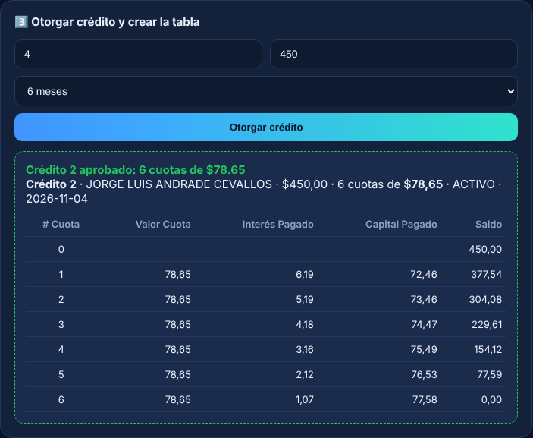
Figura 2. Crédito de $450 a 6 meses otorgado en el Core (igual al enunciado)

7. Bases de datos
El detalle de cada tabla está en el Diccionario de datos. Los modelos físicos se elaboraron en PowerDesigner (MF_BanQuito_Core.pdm y MF_Comercializadora.pdm).
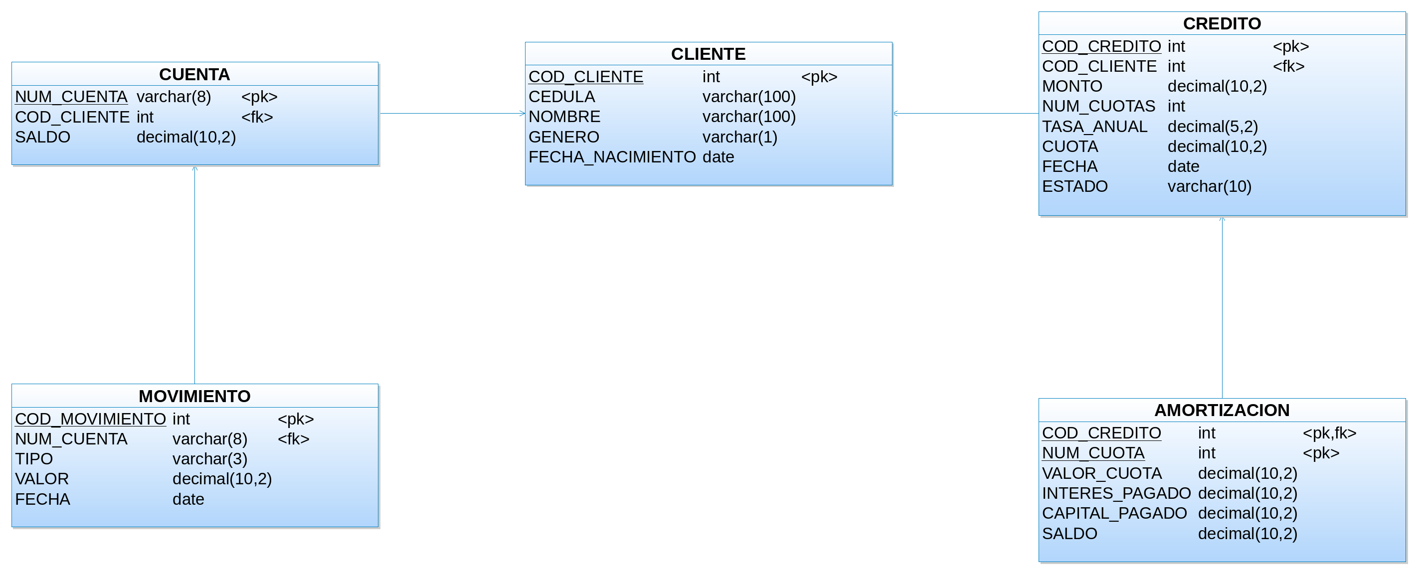
Figura 3. Modelo físico banquito_core
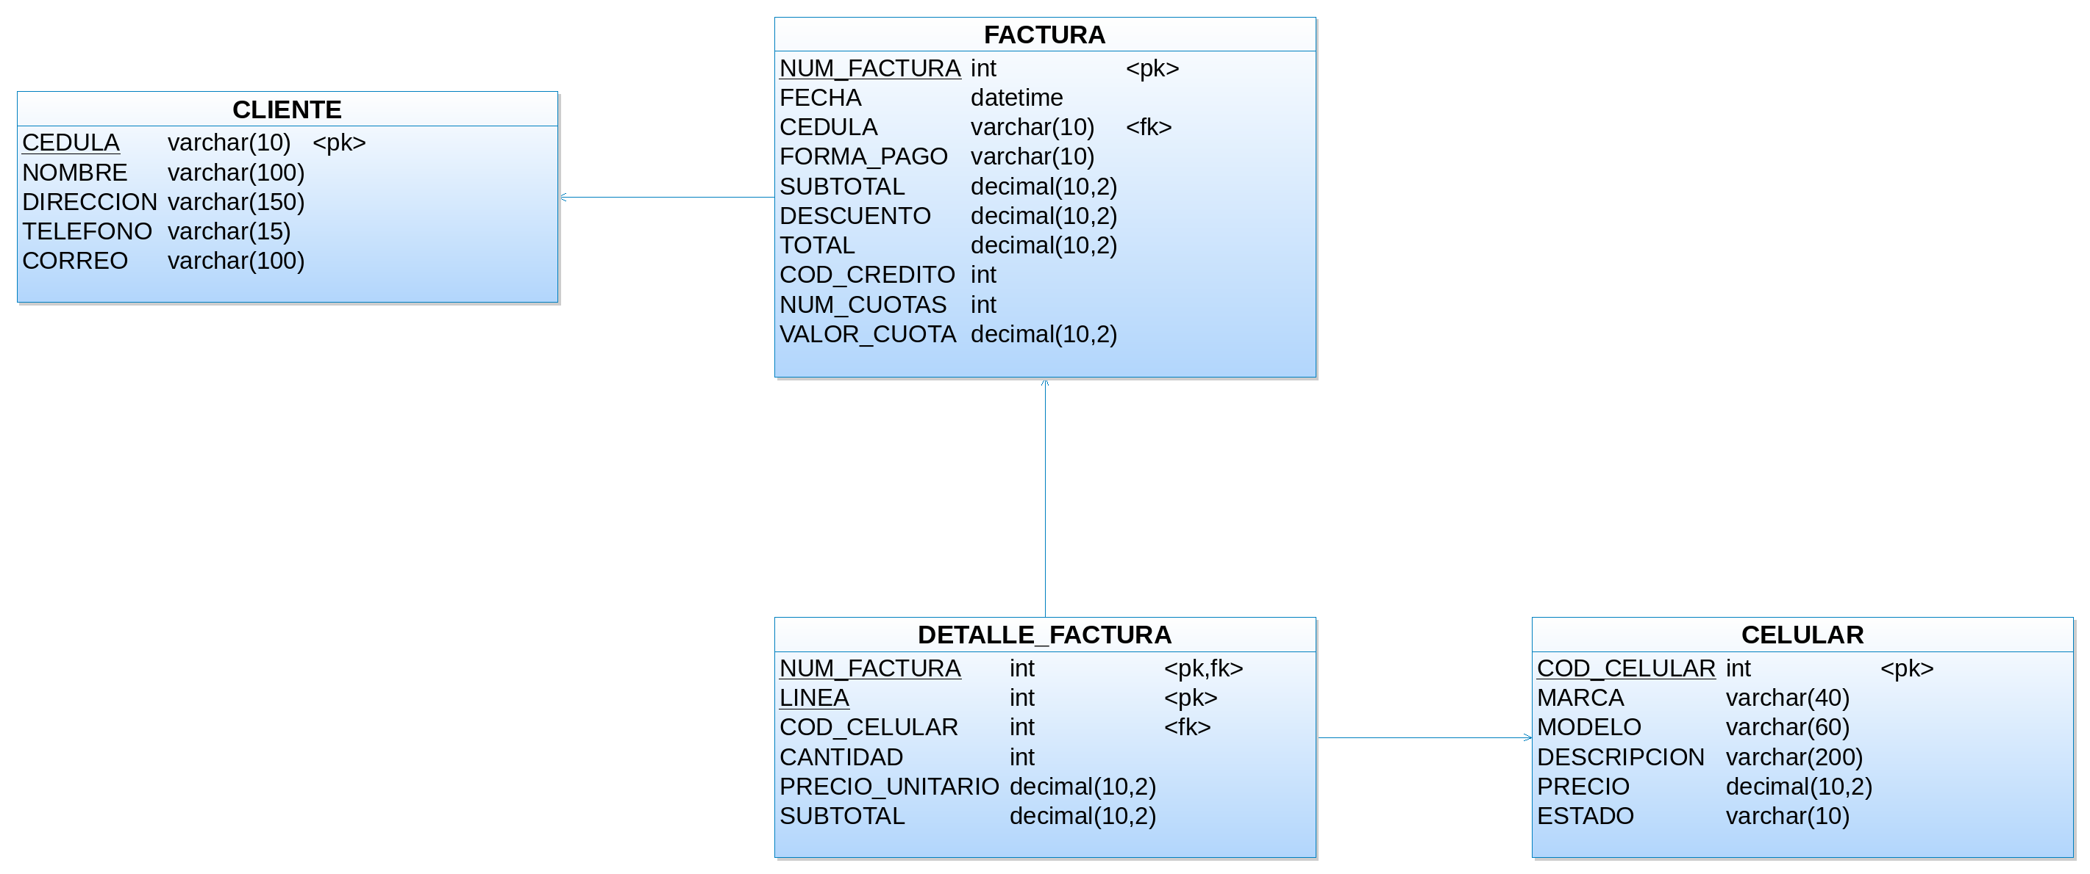
Figura 4. Diagrama entidad–relación de la comercializadora

8. Instalación y despliegue

8.1. Requisitos
- JDK 21 y Apache NetBeans (o IntelliJ) con Maven.
- Payara Server 7 (Jakarta EE 11).
- MariaDB 10.4+ en el puerto 3307 (usuario root, clave rootroot; se cambia en db.properties).
- Android Studio (Ladybug o superior) para el cliente móvil.

8.2. Pasos
1. Ejecutar en MariaDB, en orden: 01_Crea_BD_BanQuito_Core.sql, 02_Carga_Datos_BanQuito_Core.sql, 03_Crea_BD_Comercializadora.sql y 04_Carga_Datos_Comercializadora.sql.
2. Iniciar Payara Server 7. El conector mariadb-java-client se incluye en el WAR como dependencia Maven, por lo que no hace falta copiarlo al servidor.
3. Abrir en NetBeans WS_BANQUITO_CORE_RESTFUL_JAVA → Clean and Build → Run. Verificar http://localhost:8080/WS_BANQUITO_CORE_RESTFUL_JAVA/ (panel de prueba).
4. Abrir WS_COMERCIALIZADORA_RESTFUL_JAVA; si el Core está en otro equipo, cambiar banquito.url en src/main/resources/db.properties. Clean and Build → Run.
5. Cliente web: en web.xml, el parámetro urlServidor apunta a la comercializadora; Run y abrir http://localhost:8080/CLIWEB_COMERCIALIZADORA_RESTFUL_JAVA/.
6. Consola y escritorio: Clean and Build y ejecutar ejecutar_consola.bat / ejecutar_escritorio.bat (aceptan la URL del servidor como argumento).
7. Móvil: abrir CLIMOV_COMERCIALIZADORA_RESTFUL_JAVA en Android Studio, sincronizar Gradle y ejecutar; en el emulador la URL por defecto es http://10.0.2.2:8080/WS_COMERCIALIZADORA_RESTFUL_JAVA/api (en un celular físico usar la IP de la PC y guardarla en la pantalla de inicio).

9. Clientes de la comercializadora
Los cuatro clientes ofrecen las mismas funciones: mantenimiento del catálogo, facturación en efectivo o con crédito directo (con consulta previa al banco y elección del número de cuotas) y consulta de la tabla de amortización por cédula.

9.1. Cliente consola
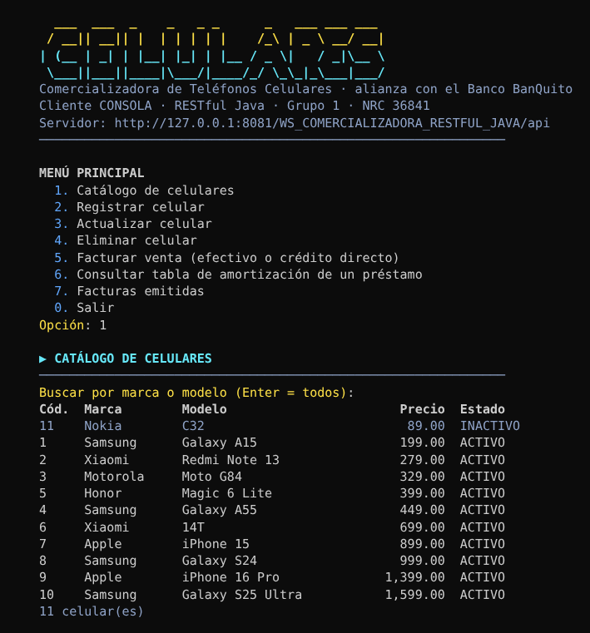
Figura 5. Consola: menú y catálogo
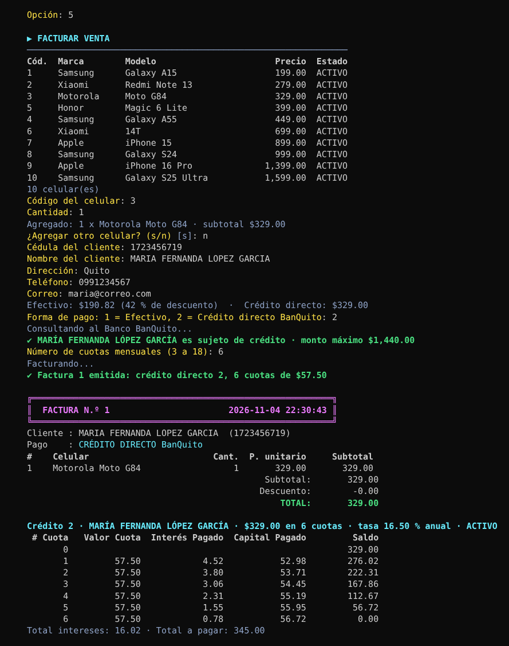
Figura 6. Consola: factura con crédito directo y tabla de amortización
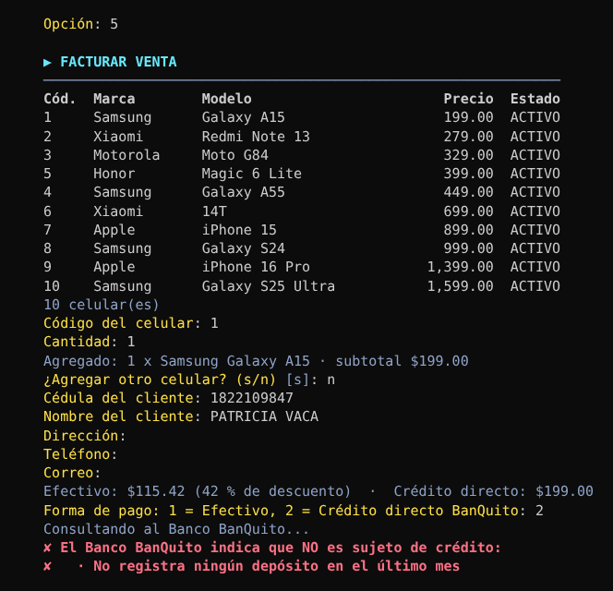
Figura 7. Consola: crédito negado (sin depósitos en el último mes)

9.2. Cliente escritorio
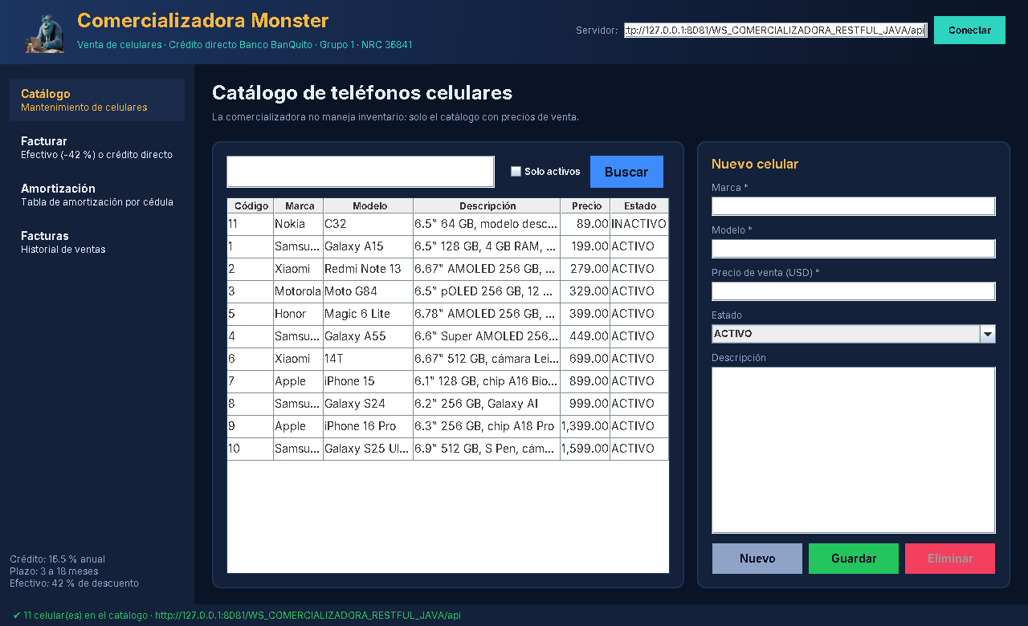
Figura 8. Escritorio: mantenimiento del catálogo
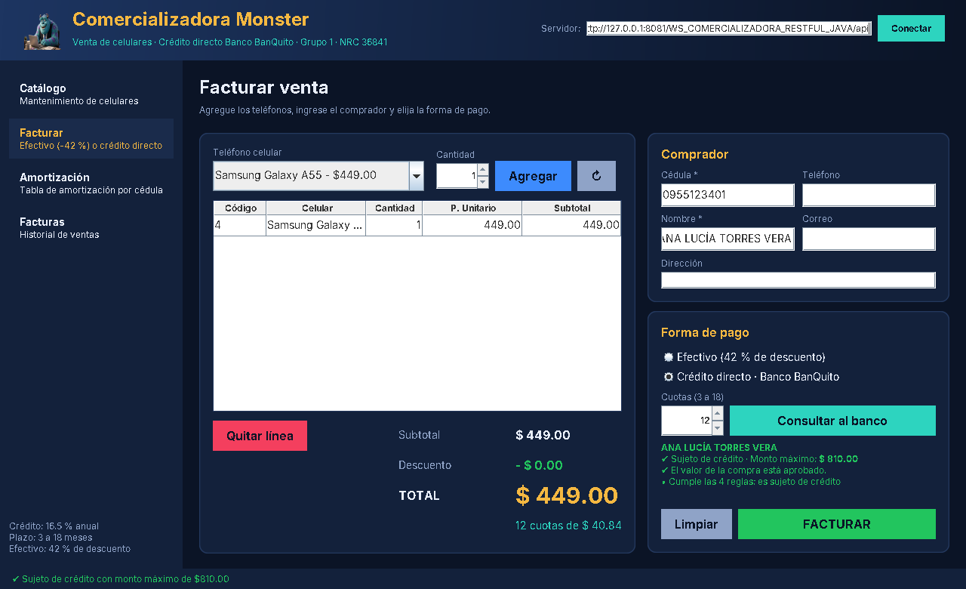
Figura 9. Escritorio: consulta al banco antes de facturar a crédito
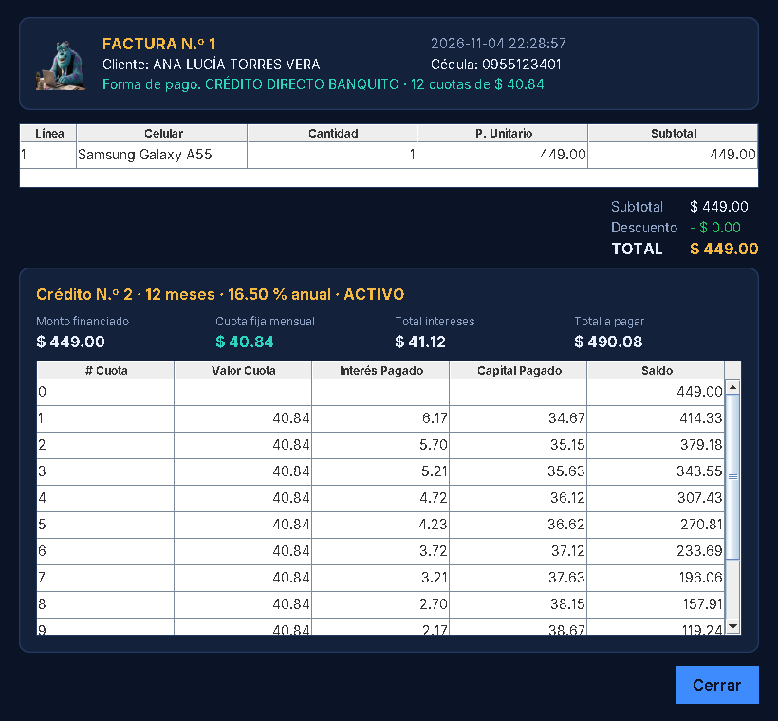
Figura 10. Escritorio: factura a crédito con su tabla de amortización
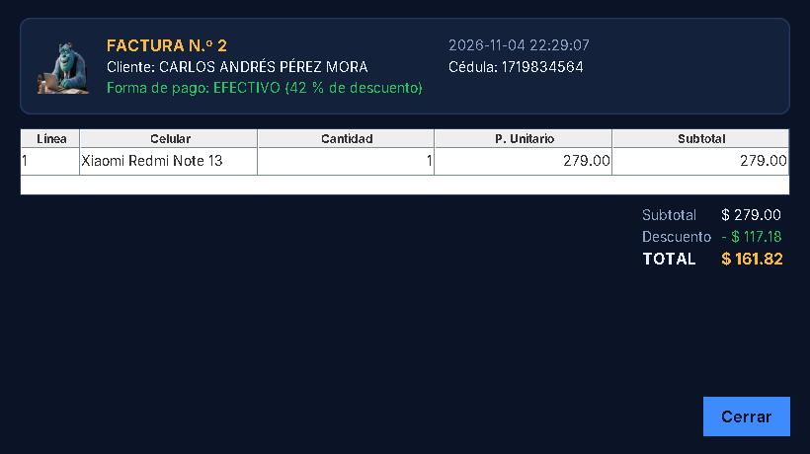
Figura 11. Escritorio: factura en efectivo con 42 % de descuento
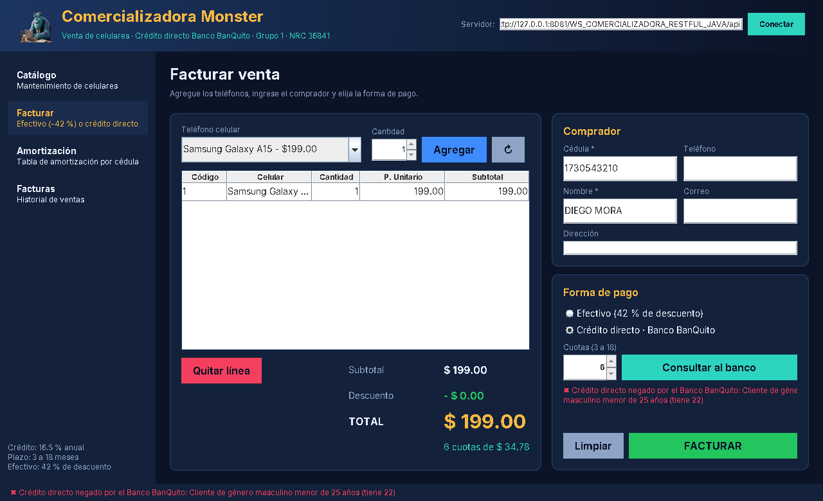
Figura 12. Escritorio: crédito negado por la regla de edad
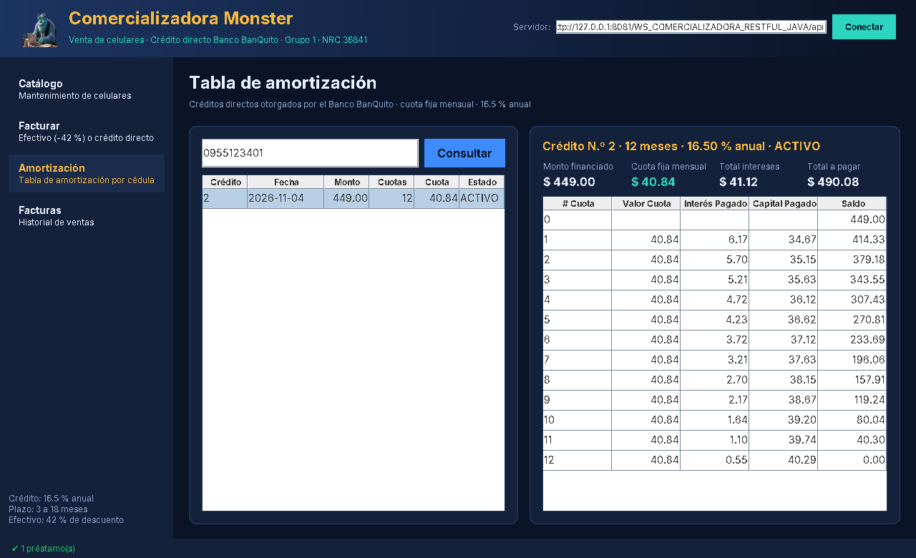
Figura 13. Escritorio: tabla de amortización por cédula

9.3. Cliente web
Servlets como controladores (CatalogoServlet, FacturarServlet, FacturaServlet, FacturasServlet, AmortizacionServlet) y vistas JSP con JSTL en WEB-INF/vistas. El carrito y los datos del comprador se guardan en la sesión HTTP; tras cada acción se aplica el patrón POST-redirect-GET.

9.4. Cliente móvil Android
Actividades: MenuActivity (menú y URL del servidor), CatalogoActivity (lista y diálogo de alta/edición), FacturarActivity (carrito, comprador, forma de pago, consulta al banco), FacturaActivity, AmortizacionActivity y FacturasActivity. Las llamadas de red se ejecutan en segundo plano (clase Tareas) y la URL se guarda en SharedPreferences.

10. Pruebas realizadas
Tabla 6. Casos de prueba y resultados
Prueba | Datos | Resultado esperado | Resultado
Sujeto de crédito | María (1723456719) | Sí; monto máximo $1 440 | Correcto
Regla de edad | Diego (M, 22 años) | No es sujeto | Correcto
Regla de depósito | Patricia (sin depósitos) | No es sujeto | Correcto
Crédito activo | Luis (crédito 1) | No es sujeto | Correcto
Monto insuficiente | Gabriela, $449 | Sujeto, no alcanza ($90) | Correcto
Ejemplo del enunciado | $450 a 6 meses | Cuota 78,65 y tabla igual | Correcto
Plazo fuera de rango | 2 o 19 cuotas | HTTP 400 | Correcto
Factura en efectivo | 2 × $279 | Descuento $234,36; total $323,64 | Correcto
Factura a crédito | Ana, Galaxy A55, 12 meses | Cuota $40,84 y tabla | Correcto
Segundo crédito | Cliente con crédito activo | HTTP 409 | Correcto
Cédula inválida | 1234567890 | HTTP 400 | Correcto
Core detenido | — | HTTP 503 | Correcto

11. Cumplimiento de la rúbrica
Tabla 7. Matriz de cumplimiento
Requisito | Pts | Dónde se encuentra
Diagrama de casos de uso del módulo de crédito | 2 | 01. UML – CU_Modulo_Credito_BanQuito.oom; ECUD
Descripción del caso de uso Verificar sujeto de crédito | 1 | ECUD – CU-01
BDD del Core (≥ 5 clientes, 5 cuentas, 50 movimientos) y entidades de crédito | 2 | 03. BDD – scripts 01 y 02 (8 clientes, 8 cuentas, 65 movimientos)
Diagrama ER de la comercializadora | 1 | 02. MER – MF_Comercializadora.pdm
WS sujeto de crédito por cédula | 1.5 | GET /api/creditos/sujeto/{cedula}
WS monto máximo por código de cliente | 1.5 | GET /api/creditos/monto-maximo/{codigoCliente}
WS otorgar crédito y crear tabla (codCliente, precio, numCuotas) | 2 | POST /api/creditos
Mantenimiento del catálogo de teléfonos | 1 | /api/celulares y los 4 clientes
Facturación efectivo / crédito en los cuatro clientes | 3 | /api/facturas; consola, escritorio, web y móvil
Servicio que retorna la tabla de amortización | 1 | GET /api/creditos/{codigo}/amortizacion y /cliente/{cedula}
Consulta de la tabla de amortización desde la comercializadora | 1 | Opción “Tabla de amortización” en los 4 clientes
Diagrama de arquitectura | 1 | 01. UML – Arquitectura_Comercializadora_BanQuito.eam

